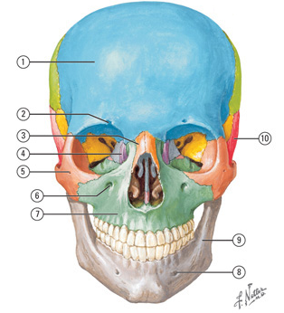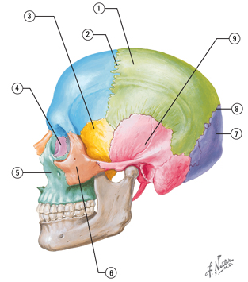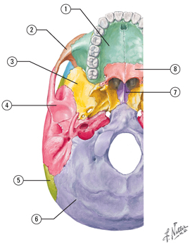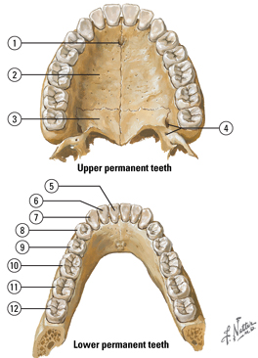
1.  2.  3.  4.  5.  7.  9.  10. | 1.  2.  3.  4.  5.  6.  7.  8.  9. | 1.  2.  3.  4.  5.  6.  7.  8. | 2.  3.  5.  6.  7.  9.  10.  11.  12.
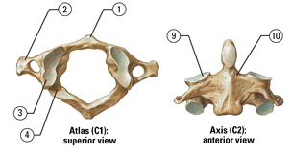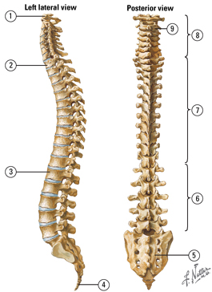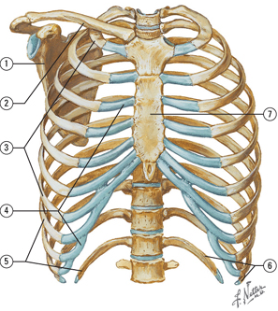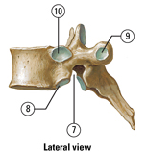
1.  10. | 1.  4.  5.  6.  7.  8.  9. | 1.  2.  3.  7.  8.  9. | 7.  8.  9.  10.
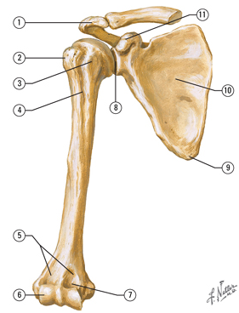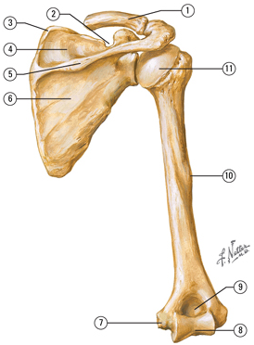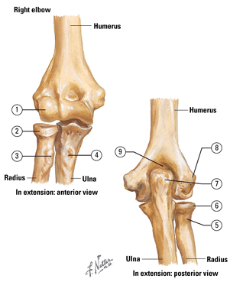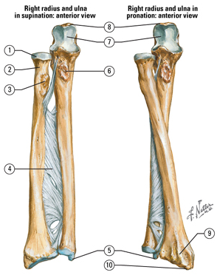
1.  5.  6.  8.  10.  11. | 1.  5.  8.  9.  10.  11. | 1.  2.  3.  4.  7.  9. | 1.  8.  10.

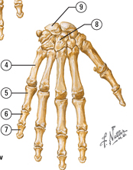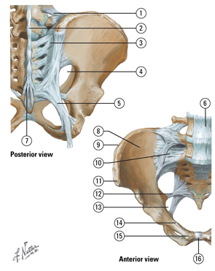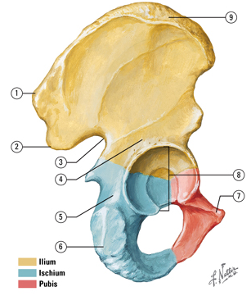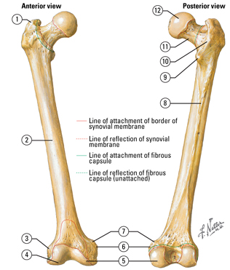
4.  5-7.  8-9. | 8.  13.  16. | 3.  4.  5.  7.  8.  9. | 2.  4.  5.  12.
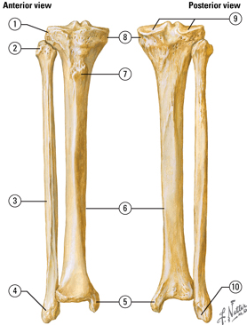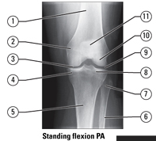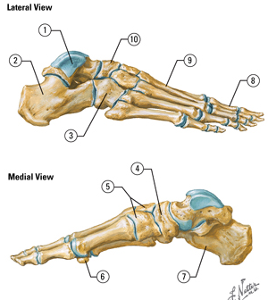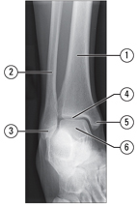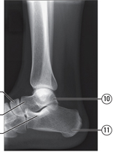
1.  2.  3.  6.  8. | 1.  2.  5.  6.  7.  10.  11. | 1.  2.  3-10.  7.  8.  9. | 1.  2.  5.  10.  11.

